西南大学

实 验 报 告

课程名称 基于Java平台的Web应用开发
开课学期 2020 至 2021 学年 第 一 学期
年 级 2020级 专业班级 网络工程
学生姓名 刘剑 学号 222020321072032
指导教师 伍 胜

计算机与信息科学学院制
实验项目名称 |  |  | 单进程和多线程编程
实验时间 |  | 2021年 10 月 27 日 |  | 实验类型 | ∨□验证性 □设计性 □综合性
- 实验目的及要求
1、熟悉java的面向对象的编程思想，提升对java基本特征的的熟练度
2、进一步掌握Basic I/O流，同时提高对程序的分块意识。
3、了解线程和进程的基本原理，同时知道多进程和单线程的各自的优点与缺点。
4、基本掌握单进程和多线程编程，用两种方式下载网上的一组图片，分析两种方式的区别，用日志输出，包括所需时间以及流程差异

- 实验内容及过程（主要内容、连接图、操作步骤、程序代码）
1.单进程下载图片
主要的类有：
- Httptools：该类为业务逻辑之外的工具，所以是静态方法，且为单进程和多线程所共用，该类有两个方法：getHtml和getImg。
代码截图：
getHtml方法：负责从http网页上截取html源代码
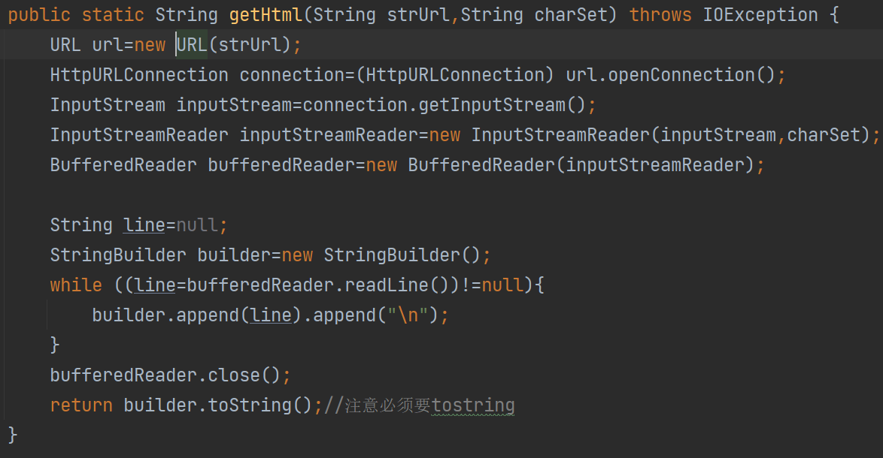
编程过程分析：
- Inputstream可以带两个参数，一个为流，一个为字符集。
- 注意readline返回的是String，而read返回的是int
- 在用StringBuilder接住代码时，最后一定要tostring

getImg 方法：将传入的imUrl，下载对应的图片，并且返回byte数组
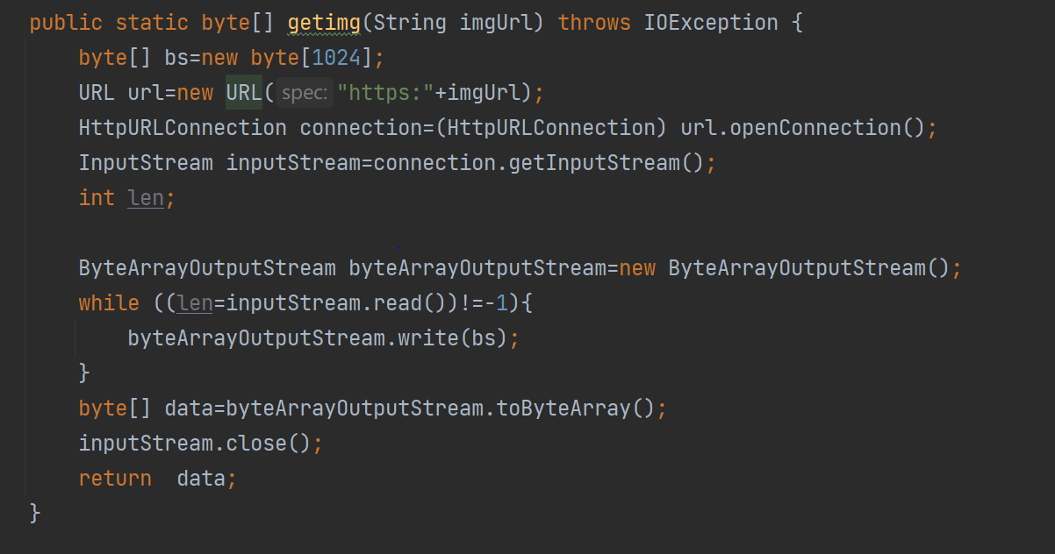
编程过程分析：
- 在用url打开连接时，注意一定要在前面加上http或者https
- 这里用缓冲流，先一步一步写进bytearrayoutputstream，然后再用tobyteArray写进data，并返回

- ：downloader:该类为单进程下载图片的核心类，即负责下载图片，并且保存在本地，该类方法有getImgUrl以及download，
代码截图：
getImgUrl:该类负责从httptools.gethtml返回的html网页代码中截取我们所需要的imgUrl,并且返回至一个list中
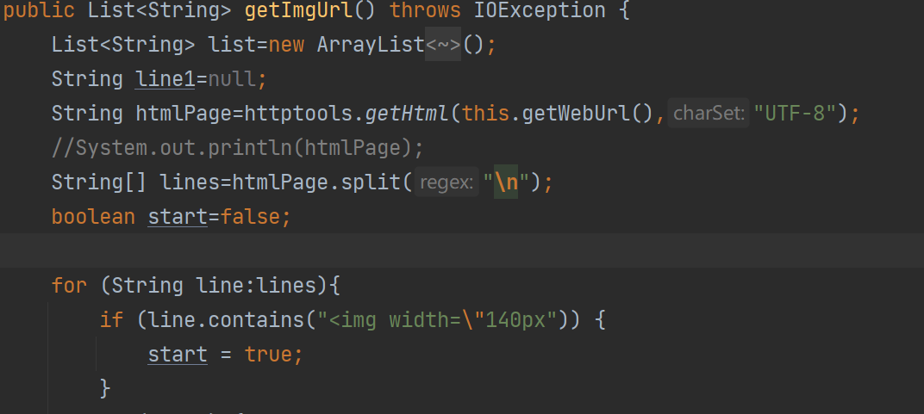
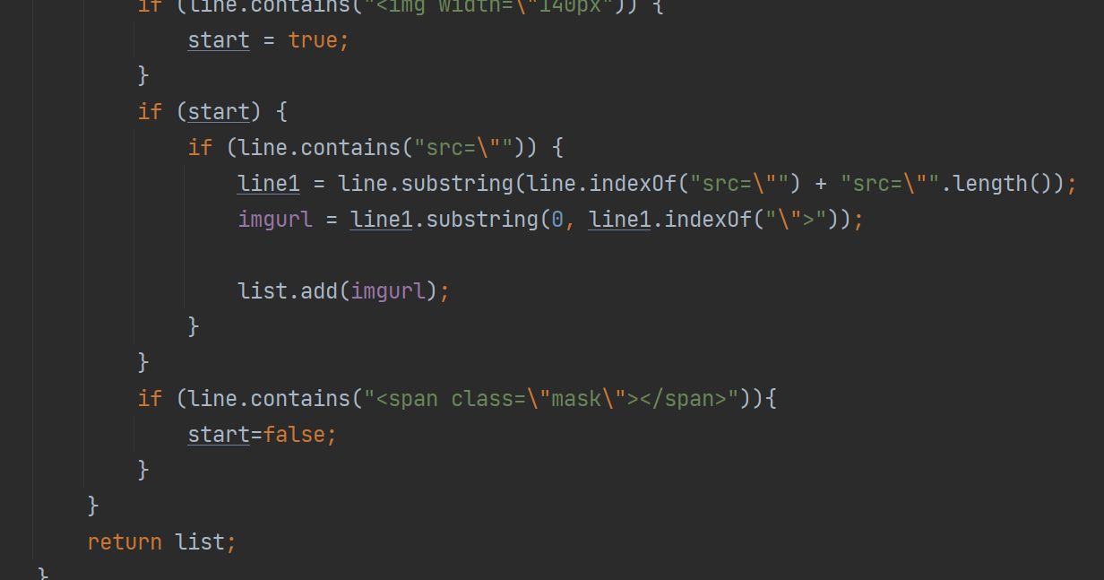
编程过程分析：
- 通过line是否contains来决定是否截取substring，进而找到url

Download:该方法首先将getimgurl返回的urllist进入循环，一个一个在httptools中的getimg中去下载至本地，并且将文件名中添加了一个i变量。来观察单进程的特点，并且在控制台上输出文件名。
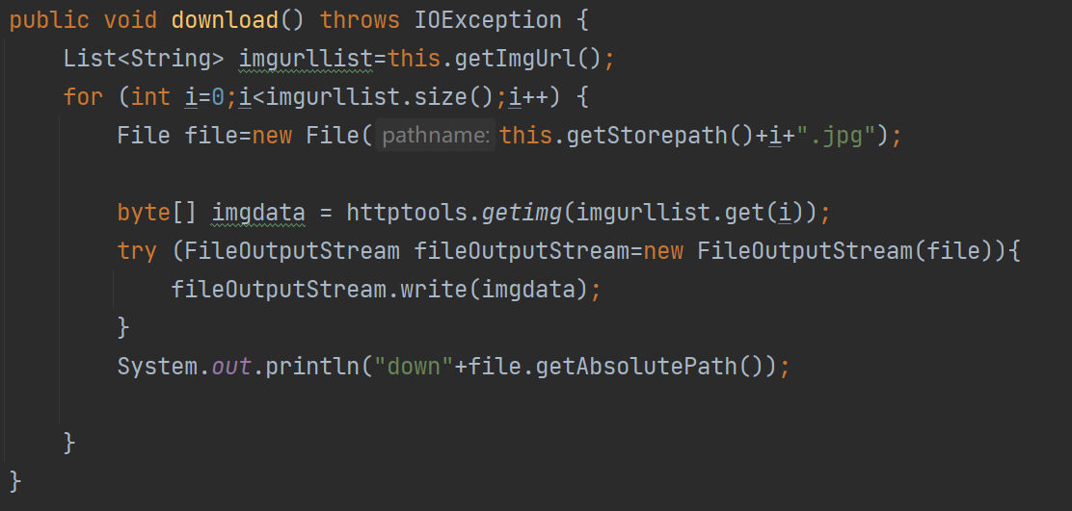
编过过程分析：
（1）这里用把输出流用try包含，可以自动检测流关闭没有，如果没有关，则自动关闭流

主函数：该主函数主要负责传入网站地址以及保存在本地的文件路径，同时输出日志整个程序所用的时间。
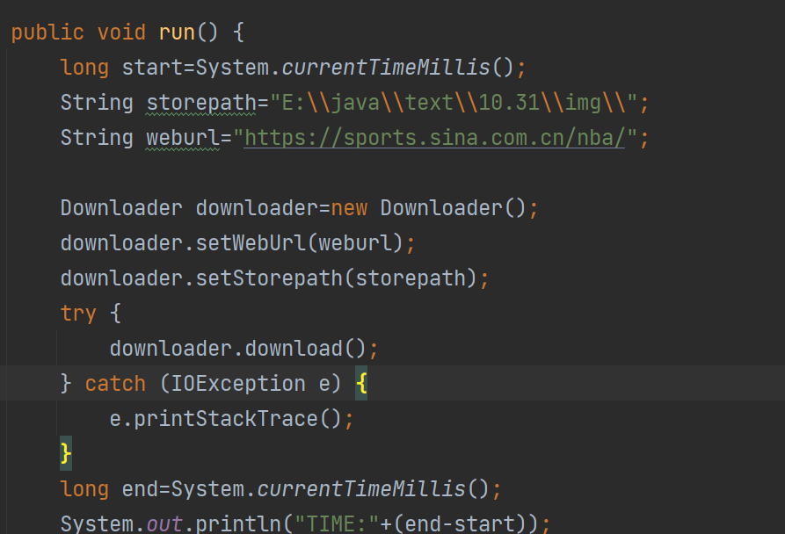

2.多进程下载图片：
主要的类：
- httptools：就是上述单进程的httptools，因为这为非业务逻辑的类，所以只作为一个工具使用，具体不再赘述，详见前面。
- downloader2:这里负责将getimgurl返回的地址list进入循环，建立多线程，进行下载图片。
代码截图：
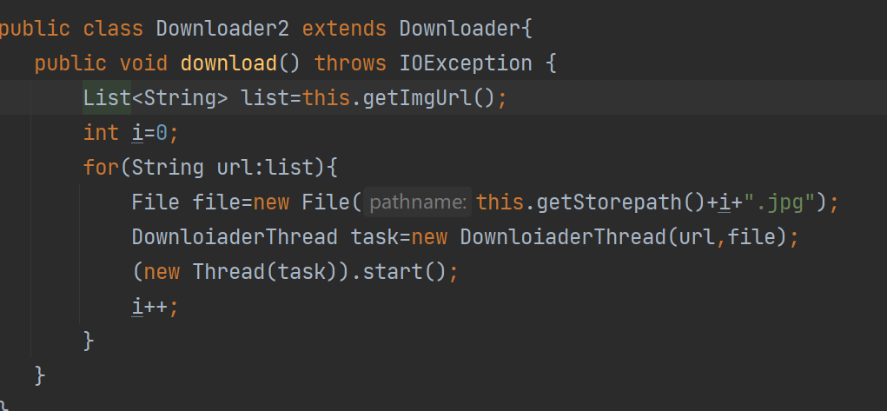
编程过程分析：
（1）、创建多线程，并且传入两个参数进入，用start开始

- DownloaderThread:该类为线程类，继承了Runnable，负责一个一个将img的url下载至本地
代码截图：
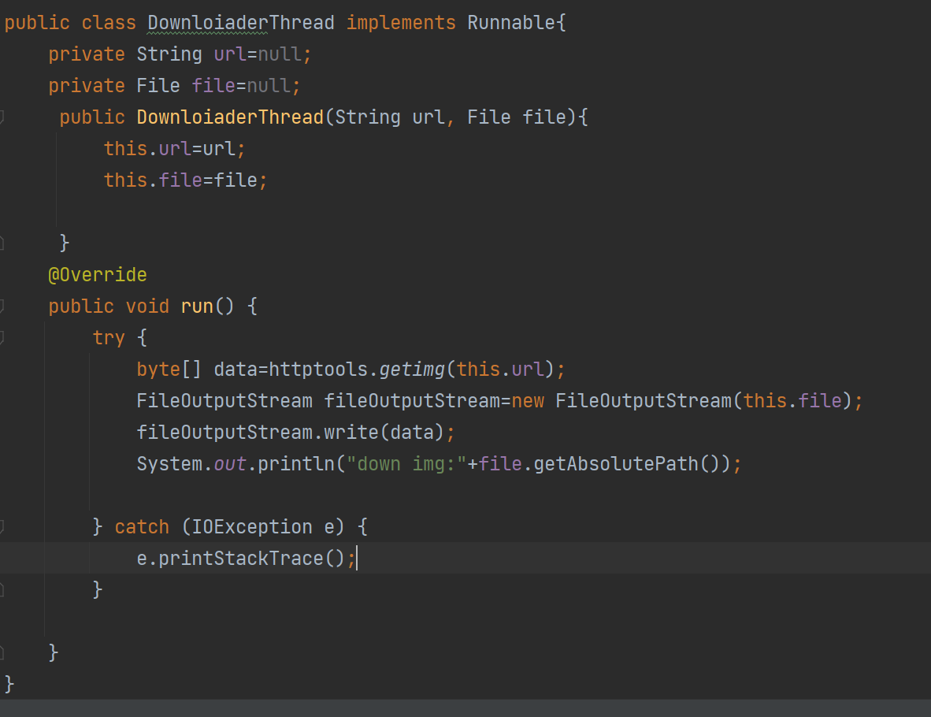

编程过程分析：
（1）实现了Runnable的接口，所以就需要实现run的方法，在run方法中就是一个一个线程的进行执行。
- 测试数据及实验结果
      - 图片保存成功：
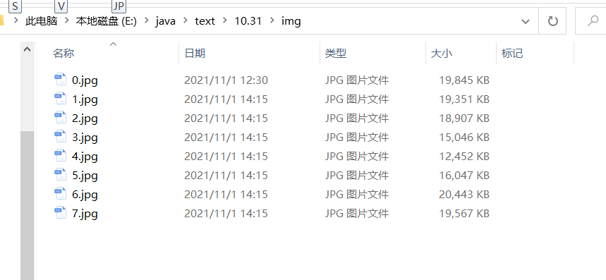
      - 多线程日志：
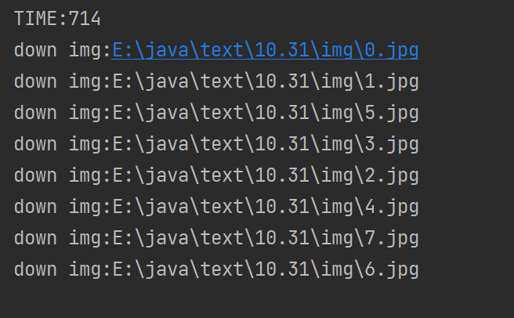
所以所用的时间为714ms
      - 单进程日志：
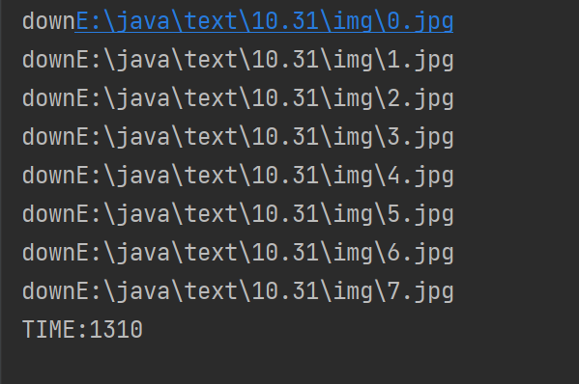
所用时间为1310ms
- 实验分析及总结
1.在单进程的程序当中，从输出日志可以看出：图片的下载是按照顺序1234567下载的，并且在下载完成后才返回主函数继续打印time，这就体现了单进程的同步执行流程。
2.在多线程的程序当中，从输出日志中可以看出：先打印了time，再接着打印了下载成功的图片，这也说明了在多线程的异步执行的过程中，主函数负责创立线程，创立所需时间很短，所以在线程还没有执行完毕，就返回主函数，执行了打印时间，而且打印的下载图片的name也看出来，并不是按照顺序1234567下载的，所以这也体现了异步执行的特点。
3.通过多线程和单进程的编程，知道了两种方式的优点以及缺点，多线程的优点在于执行速度快，线程独立于主进程，主进程崩溃不会影响线程，缺点在于涉及到共享资源的时候，就需要加锁来处理，单进程的优点在于不会存在抢夺资源的情况，缺点在于执行速度较慢。

教  师  评  阅 | 评价指标 |  |  |  |  | 等级（A、B、C、D）
教  师  评  阅 | 实验目的、要求明确
教  师  评  阅 | 连接图、操作步骤正确、程序设计合理
教  师  评  阅 | 实验结果符合预期
教  师  评  阅 | 实验分析、总结全面
教  师  评  阅 | 实验报告规范
教  师  评  阅 | 成 绩（A、B、C、D）

